МБДОУ «Детский сад комбинированного вида № 16»

«Многофункциональное пособие для речевых игр».

Автор:
Воспитатель ВКК:
Уразова Ольга Ивановна

Воронеж 2021
Актуальность
Все мы знаем, что проблема развития речи является одной из актуальных, что обусловлено значимостью связной речи для дошкольников.
Опыт показывает, что дети повторяют рассказ воспитателя с незначительными изменениями, рассказы бедны выразительными средствами, лексический запас слов мал, в текстах практически отсутствуют простые распространенные и сложные предложения. То есть главным недостатком является то, что ребенок сам не строит рассказ, а повторяет услышанное от воспитателя.
Чтобы речь детей стала выразительной, интересной, правильной, необходимо проводить целенаправленную систематическую работу, побуждать детей к речевой деятельности.
Гораздо успешнее это осуществлять, используя игры. Так как в дошкольном возрасте игровая деятельность является ведущей.
Поэтому и целью моей работы стало найти эффективные игровые технологии речевого развития детей, а также найти интересное игровое пособие, чтобы можно было применять эти технологии в форме разнообразных развивающих игр. В итоге я нашла такое пособие и сделала его у себя в группе. Используя это пособие можно проводить разные игры, адаптированные к данному пособию, с применением игровых технологий.
Описание пособия: Называется это пособие «Звездочка», так как представляет собой звезду с десятью лучами желтого цвета. Изготовлено оно из потолочной плитки. В центре звезды большой карман. На каждом луче маленькие карманы, в которые помещают предметные картинки.

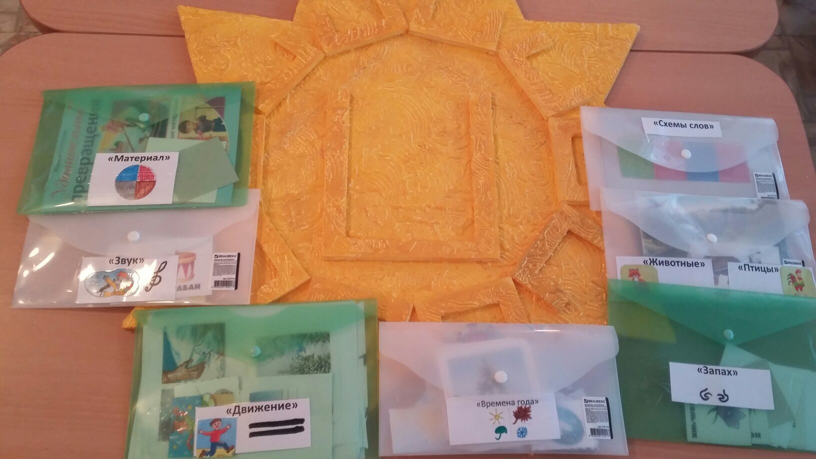

Цель пособия:
Закрепление материала по ознакомлению с окружающим миром, а также развитие речи, а именно совершенствование связной речи, расширение и активизация словарного запаса, развитие коммуникативных навыков и интеллектуальных умений (сравнение, обобщение, анализ, классификация).

Технология обучения сочинению сказок.
Игра «Сочини сказку»
Цель: развивать речь детей, творческое воображение, фантазию, умение составлять сказочный текст по случайно выбранным объектам.
Описание игры:
В маленькие карманы вставить различные предметные картинки и картинки с изображением живых объектов (людей, животных).
Задание детям: опираясь на картинки, придумать сказку.
Воспитатель помогает наводящими вопросами:
Жил-был... Кто? Какой он был? (Какое добро умел делать?)
- Пошел гулять (путешествовать, смотреть...) Куда?
- Встретил кого злого? Какое зло этот отрицательный герой всем причинял?
- Был у нашего героя друг. Кто? Какой он был? Как он мог помочь главному герою? Что стало со злым героем?
- Где наши друзья стали жить?
- Что стали делать?
Вот одна из сказок:
Жила-была лисичка-сестричка, она была добрая и всех угощала, пошла она гулять в лес и встретила злую козу, которая попросилась к ней в гости, а потом лисичку выгнала из ее дома, но у нашей лисички был друг – мышка, она была сильная и смелая. Мышка стала громко кричать и позвала своих друзей: ёжика, зайца, и вместе они выгнали злую козу. На радостях они стали вместе играть в прятки, а потом закатили пир на весь мир.
Можно попросить детей придумать название к сказке, например: «Коза-злые глаза», «Дружба зверей» и т. д.
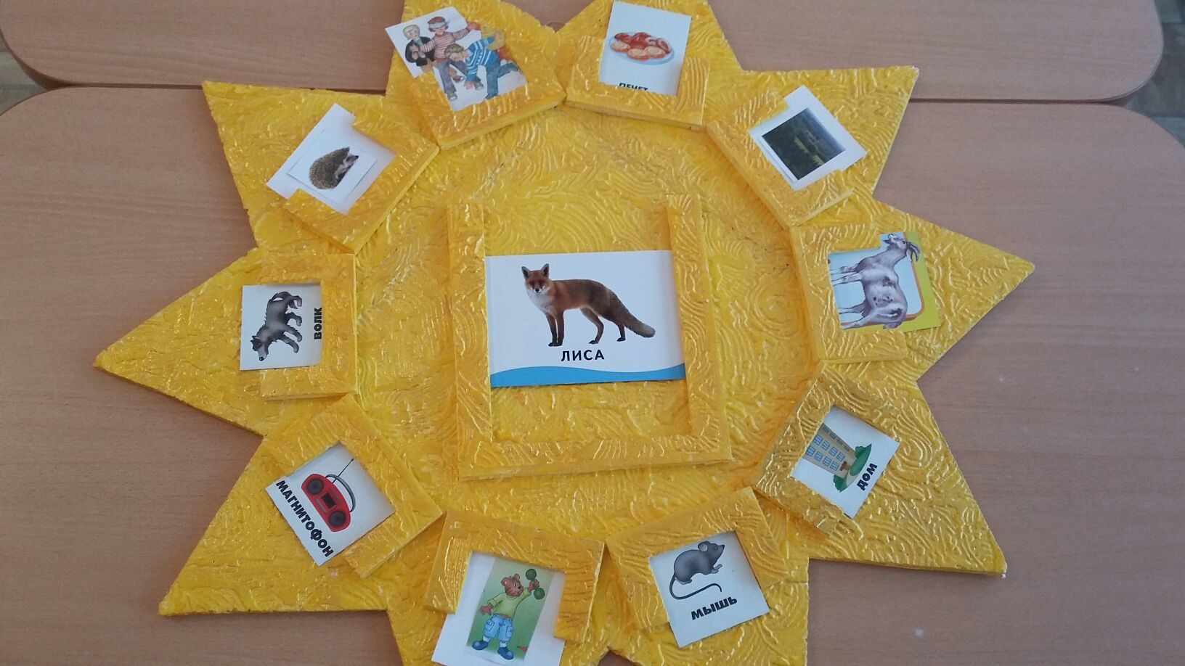
Технология обучения детей составлению сравнений.
Упражнение «Подбери образы к слову»
Конечно, чтобы сочинять сказки, должен быть хороший словарный запас, как мы составляем словарь? Берем какое –либо важное, ключевое для нас слово. Например, актуально сейчас - зима или снег, подбираем предметную картинку, которая обозначает это слово. Затем вместе с детьми придумываем, с чем этот предмет можно сравнить. Сравнения подбираем по признакам, действиям, ассоциациям. Подбираем не только существительные, но и глаголы, прилагательные, которые дети редко используют в речи.
С подобранными словами легко и интересно составлять словосочетания, предложения. Например, задание «Подбери образы к слову «снег».
Белый, как (сахар); летящий, как (птица); сверкающий, как (алмаз); блестящий, как (звезда); кружащийся, как (танцоры); скрипящий, как (дверь); хрустящий, как (морковка); накрывающий, как (скатерть); мягкий, как (подушка).
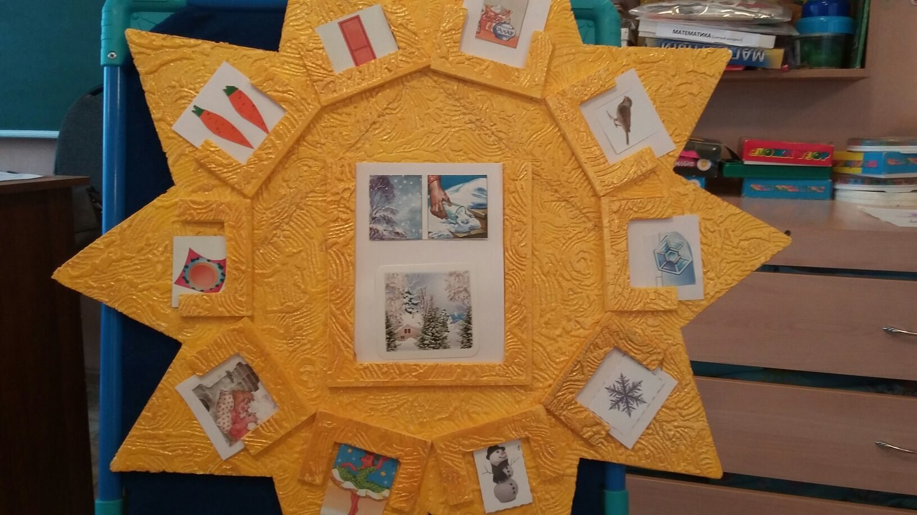
Технология обучения составлению творческих рассказов.
Расширять словарный запас и закреплять признаки времен года помогает игра "Времена года".
Описание игры.
Детям даётся набор картинок, с изображением явлений природы разных времён года. Задание: поставить в маленькие кармашки картинки, относящиеся к определённому времени года.
Наряду с накоплением и активизацией словаря я провожу работу по развитию объяснительной речи. С этой целью использую, например, упражнение «Скажи почему?».
Почему зиму сравнивают с талантливым художником? (Потому что зимой на окнах узоры); почему зиму сравнивают с добрым волшебником? (Потому что зимой волшебный праздник – Новый год, дед Мороз делает подарки); почему зиму сравнивают с забавными проказниками? (потому что зимой дети много проказничают на горке, забавляются); почему зиму сравнивают с богатой красавицей?(потому что зимой много блестящего); почему зиму сравнивают с трудолюбивой хозяйкой?(потому что зимой снег укрывает все растения, чтобы не мерзли и т. д.)
Проделанная предварительная работа в дальнейшем положительно влияет на качество детских рассказов на заданную тему. Сначала мы придумываем эти рассказы вместе. Взрослый начинает, а ребенок заканчивает. Например, выполняя задание «Опиши зиму», получили вот такой рассказ:
«Зима – волшебное, сказочное время года! Живет волшебница Зима в сказочном царстве, снежном государстве. Когда пришло время- Зима спустилась на землю. Сначала Зима украсила причудливым узором окна домов, затем рассыпала блестящие пушистые снежинки из волшебного мешка и укрыла леса, поля, реки, дома и деревья белым пушистым покрывалом. Дети очень обрадовались подарку доброй волшебницы. Они вышли на улицу и стали строить снежные крепости, лепить снеговиков, играть в снежки и кататься с горок на санках. Ребята благодарили Зимушку. Она была очень рада и решила сделать ребятам ещё один сказочный подарок: Зима украсила огоньками, игрушками и блестящим дождиком зелёные ёлочки и позвала в гости к ребятам Деда Мороза со Снегурочкой. Ребята с радостью пришли на новогодний бал. Разве вы не любите зимы?
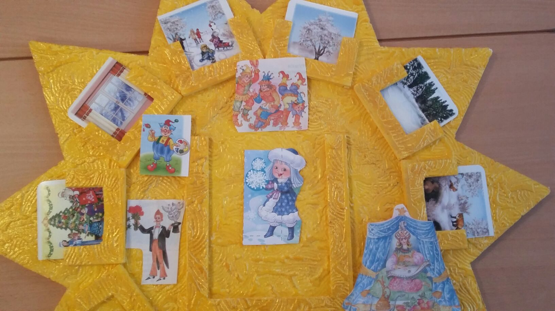
ТРИЗ - технология
Игра «Чудесные вещи» из книги Белоусовой Л.Е. «Удивительные истории»
Цель игры: придумать и описать новый объект с необычными свойствами.
Таким образом мы развиваем фантазию и речь, вариативность мышления, креативность, интерес к придумыванию нового.
Подготовка:
В этой игре четыре серии карточек: «движение», «материал», «звук», «запах». На «рубашках», соответственно изображение-символ. А на лицевой стороне карточек — различные предметы, которые показывают, как предмет может двигаться, из чего он может быть сделан, чем будет пахнуть и как звучать.
В этой же книге есть уже готовые конспекты занятий, на фото представлено одно из них.
Задание: Создать такую машину, на которой можно было бы передвигаться даже через много лет и она не ломалась бы. Дети выбирают карточки со свойствами, свойство, которое зашифровано на карточке переносится на объект. А затем мы вместе обсуждаем, какая получилась машина, что в ней хорошего, а может быть плохого, как это плохое можно изменить, превратив в хорошее.
Вот такая получилась машина: железная, а значит крепкая, у нее большие колеса, поэтому она сможет переехать любые препятствия, рычит, как крокодил, всех пугая, у нее есть антенна, которая ловит любую связь, а вот запаха нет совсем, поэтому она экологичная, без выхлопных газов.
А потом дети должны попробовать нарисовать такую машину и рассказать о своей машине.
Основным принципом занятий является стремление разбудить и активировать в ребенке творца, увлечь словесной игрой — когда можно и посмеяться, и порассуждать, когда придуманная история рождается свободно, без страха, что сказано что-то неправильное, лишнее, глупое.
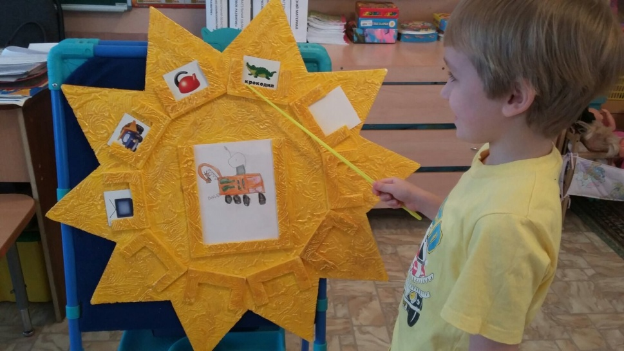
Дидактические игры по обучению грамоте.
Игра "Семья слов"
Цель: Закрепление навыков образования родственных слов.
Описание игры:
В большой карман помещается картинка, с изображением предмета. Например "рыба". В маленькие карманы поставить карточки с символами. Большой треугольник (большое слово) - "рыбища"; маленький треугольник (маленькое, ласковое слово) - "рыбка"; красная лента (слово-признак) - "рыбный"; две горизонтальные полосы (слово-действие) - "рыбачить"; три треугольника (слово, которое обозначает, что чего-то или кого-то много) - "рыбы"; человечек (слово-человек) - "рыбак".
Это могут быть и другие слова: «гриб», «вода», «дождь» и т. д.

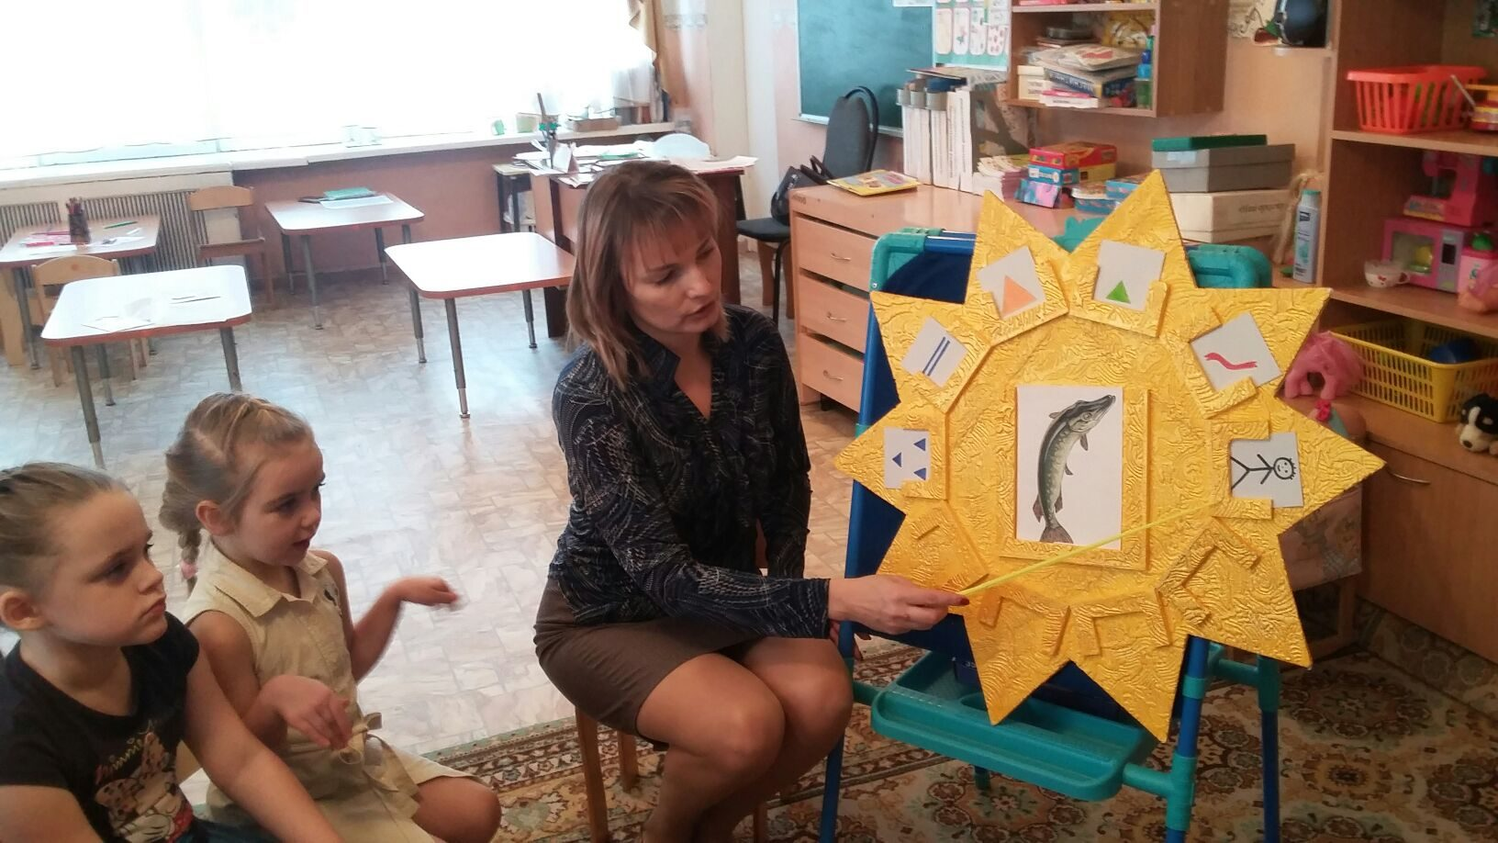

Игра «Найди слова с заданным звуком»
Цель: дифференциация звуков в словах.
Описание игры:
В большой карман в центре поставить карточку со звуком. Задание детям: вставить в маленькие карманы карточки с изображением предметов, в названии которых присутствует заданный звук.
Игра «Подбери картинку по схеме»
Цель: учить называть слова по заданной модели.
Описание игры:
В центральный карман помещают карточку схемы слова. Задание детям: выбрать из предложенного набора картинок те, которые соответствуют заданной модели.
Игра «Найди место звука в слове»
Цель: учить определять позицию звука в слове (в начале, в середине и в конце слова).
Описание игры:
В центральный карман помещают карточку с изображением букв (в начале, в середине или в конце слова). Задание детям: вставить в маленькие карманы картинки с изображением предметов со звуками в разной позиции.

Выводы
Считаю, что специально подобранные игры и упражнения дают возможность благоприятно воздействовать на все компоненты речи. В игре ребенок получает возможность обогащать и закреплять словарь, формировать грамматические категории, развивать связную речь, расширять знания об окружающем мире, развивать словесное творчество и коммуникативные навыки. Опора на зрительные образы облегчает запоминание нужных слов.
«Достигает тот, кто делает», - утверждают мудрецы. Делайте, и вы добьетесь успехов в достижении цели. А наша цель – это воспитание грамотного, всесторонне развитого подрастающего поколения.
Список используемой литературы:
- Белоусова Л.Е. Удивительные истории. СПб.: «Детство-Пресс», 2003 – 128 с.
- Большева Т.В. Учимся по сказке. СПб.: «Детство-Пресс», 2001 – 143 с.
- Выготский, Л.С. Воображение и творчество в детском возрасте / Л.С. Выготский, - М. : Просвещение, 1991. - 93 с.
- Зрожевская, А.А. Обучение монологам-описаниям //Дошкольное Воспитание. — 1986. — 12.
- Лосева, И.И. Теория и методика развития речи детей дошкольного возраста. Учебно-методическое пособие.- Ростов-на-Дону: Изд-во ПИ ЮФУ, 2009с.
- Ушакова О.С. Придумай слово. Речевые игры. Упражнения. Методические рекомендации. – М.: ТЦ Сфера, 2009. – 208 с.
- Ресурсы интернет:
http://imc.edu.ru/wp-content/uploads/2020/05/Методический-альбом.pdf
http://zorenka-hvor.minobr63.ru/wp-content/uploads/Сборник-речевое.pdf
https://ciur.ru/kmb/kmb_ds3/DocLib22/Современные%20технологии%20речевого%20развития%20дошкольников.pdf
https://ds1.edu.korolev.ru/wp-content/uploads/sites/43/2020/03/Ушакова-О.С-Струнина-Е.М.-Методика-развития-речи-детей-дошкольного-возраста.pdf

